監察院中央機關巡察報告
一、巡察機關：國防部、外交部
二、巡察時間：110年11月26日
三、巡察委員：賴鼎銘委員（召集人）、賴振昌委員、
郭文東委員、蕭自佑委員、陳景峻委員
田秋堇委員、蔡崇義委員、浦忠成委員
王麗珍委員、鴻義章委員、趙永清委員
葉宜津委員、林郁容委員、施錦芳委員
張菊芳委員、林文程委員、范巽綠委員
共計17位。
四、巡察重點：
(一)國防部
1.美「印太戰略」下台灣軍事扮演之角色
2.國軍主戰裝備妥善率現況及檢討
3.軍品採購弊案之預防及檢討
4.國艦國造執行現況與檢討
(二)外交部
1.美「印太戰略」對我推動外交工作之影響
2.中共「戰狼外交」對我當前外交工作之影響與應對
3. COVID-19疫情對國際情勢及我國外交之影響
五、巡察紀要：
監察院外交及國防委員會於本(110)年11月26日巡察國防部及外交部，本次巡察由召集人賴鼎銘委員偕同王美玉委員、王麗珍委員、林郁容委員、林文程委員、張菊芳委員、郭文東委員、范巽綠委員、陳景峻委員、浦忠成委員、葉宜津委員、施錦芳委員、蕭自佑委員、趙永清委員、賴振昌委員、蔡崇義委員、鴻義章委員，共計17人參與。上午巡察國防部，下午轉往外交部巡察，分別由邱國正部長及吳釗燮部長負責接待。
巡察國防部方面，除聽取關於「美印太戰略下台灣軍事扮演之角色」等四項議題簡報外，並舉行座談會，席間委員分別提出:中共認知作戰、國軍戰力保存、推動台灣成為F-16戰機維修中心、提高軍事訓練役役期、軍購結餘款流向及用途、軍人武德之培養、強化東沙防衛力量、美台國防工業會議、縮短軍備建案採購期程、國軍資通電專業人才培養、工業合作技術移轉、以及眷改居住權益等議題；巡察外交部方面，首先由政務次長田中光進行業務簡報，吳釗燮部長則針對我外交成果進行說明，在隨後的座談會中，委員則分別提出:歐美國會議員相繼訪台、我受邀參加美國民主峰會、我國與中共同時申請加入CPTPP、公投對台美關係之影響、國產疫苗贈送友邦國家、人權外交之促進、海外華語教育與中共孔子學院、購置外館經費編列、以及檔案保存等議題，分別由國防及外交兩部部長及各業管進行簡要說明，會後再以書面資料補充。
回顧過去一年，中共軍機及船艦不斷侵擾我海、空域，面對中共武力威脅，國軍積極從事各項建軍備戰，戮力戰訓本務，強化不對稱戰力，推行後備動員體制改革，以確保我國防安全；此同時，我外交工作獲得多項具體成果，不僅台美、台日關係更加鞏固，我國與歐盟以及澳洲、印度等國的關係，也獲得進一步的推展，召集人賴鼎銘委員在座談會上，對於國防及外交兩部會過去一年的表現，均給予高度的肯定，並引用《孫子兵法》:「凡戰者，以正合，以奇勝。」詞句，形容我外交工作近期的表現，並給予外交部同仁一個滿滿的「讚」字。本次巡察活動於當(26)日下午4時30分圓滿結束。

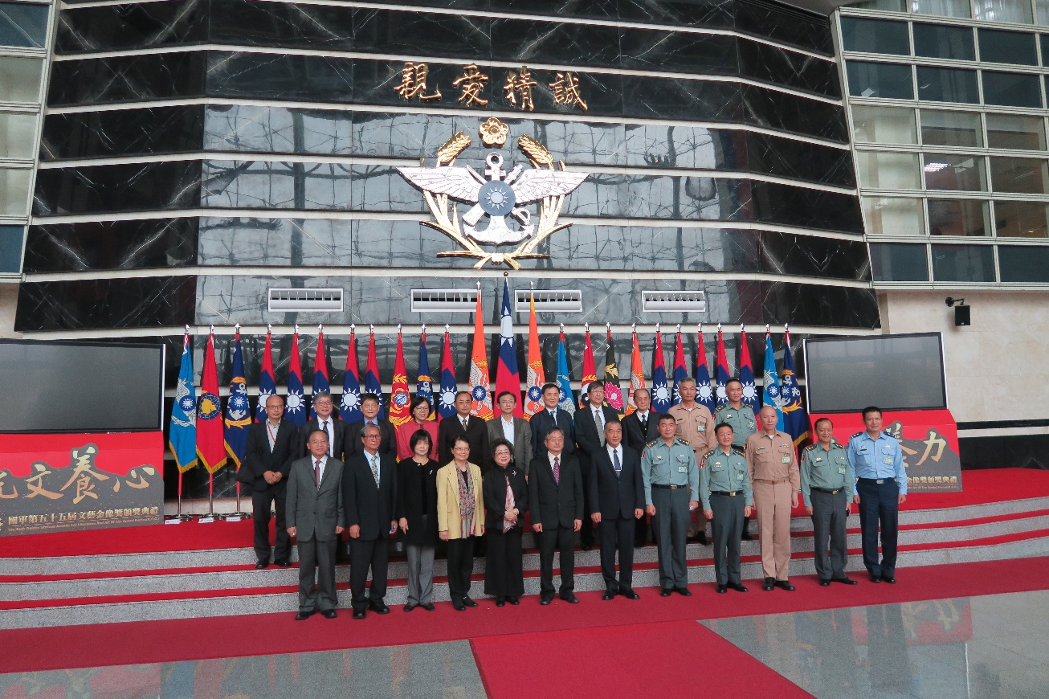
本院外交及國防委員會110年11月26日巡察國防部合影
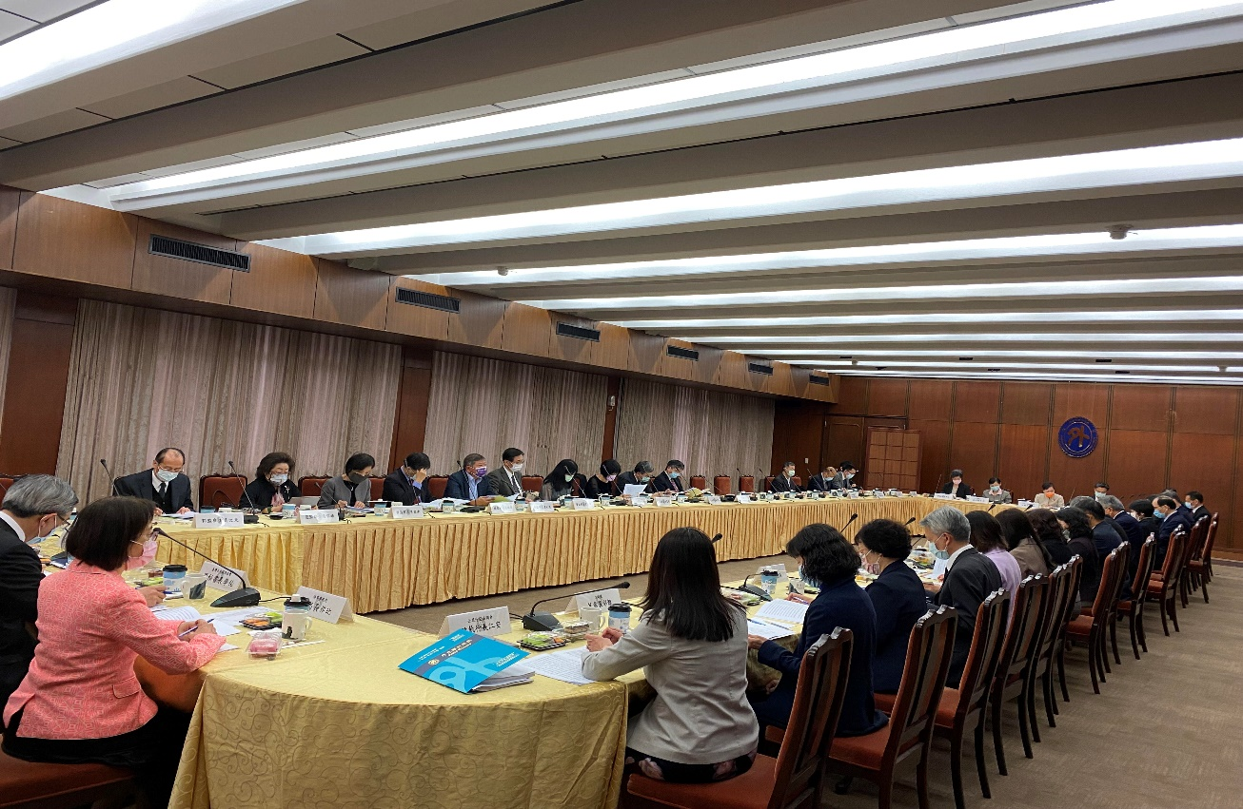
本院外交及國防委員會110年11月26日巡察外交部座談會

